第5章 传感器及其应用 第3节 大显身手的传感器
传感器是现代测量和自动控制中使用的重要元件。从宇宙探索、海洋开发、环境保护、灾情预报到日常生活，传感器都发挥着重要的作用（图 5-14）。本节我们将通过几个实例了解传感器的应用。
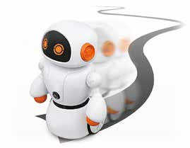
图 5-14 传感器应用广泛
（b）装有传感器的儿童玩具
（a）装有传感器的火星探测器

1．自动感应门
当你走近写字楼、宾馆、机场等大厅的入口时，大门会自动打开；进入大厅之后，门又会自动关闭。你知道吗？控制这种自动门的开关装有一种红外线传感器，它能探测到较远距离的人体发出的微弱红外线（图 5-15）。
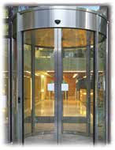
热电元件
前置放大电路
封帽
滤光片
（b）
（a）
图 5-15 自动门上的红外线传感器及工作原理示意图
人体会发出特定波长（10 μm 左右）的红外线。如图 5-15 所示，人体发出的红外线，经红外感应器入射窗的滤光片后，聚焦到感应器的热电元件上。热电元件感知温度上升后，会因为热电效应释放电荷，使电路中的电阻、电流、电压等电学量发生变化。由此，红外传感器便把门前有无人的非电学信息转换成电路可识别的电学信息了。
在人进入大厅的过程中，自动感应门系统主要经历了三个环节：首先，检测门前是否有人；其次，判断检测结果，发出相关指令；最后，执行指令（开、关门）。

2．洗衣机水位控制
全自动洗衣机的水位控制装置中使用了压力传感器。图 5-16（a）中，1 和 2 分别是洗衣机的外筒和内筒，3 是气室，4 是传感器的膜盒。气室下部与外筒连通，上部与软管、传感器的膜盒连通。向内筒中注水时，水通过内筒壁上的小孔流入外筒，部分水进入气室，气室内被密封的空气压强增大，使传感器的膜片向上凸起［图 5-16（b）］。当筒中水位到达设定的高度时，凸起的膜片使动触点 a 与静触点 b 脱离，并与静触点 c 接触，从而接通控制电路，关闭进水电磁阀门，同时接通洗涤电动机电源，开始洗涤衣物。
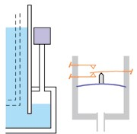
c
1
2
3
4
a
b
（a）
（b）
图 5-16 全自动洗衣机水位控制原理示意图

3．指纹识别器
人的指纹各不相同且终生基本不变。由于具有唯一性和稳定性，指纹成为识别身份的一种有效手段。目前，指纹识别器已应用于密码门、银行储户的身份识别等方面（图 5-17）。
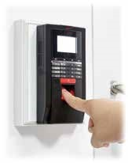
图 5-17 指纹识别器
有一种指纹识别器是通过电容传感器来识别指纹的。该传感器表面集合了 300×300 个电容器极板，其外面是绝缘表面。当用户的手指放在绝缘表面时，皮肤便组成了电容阵列极板的另一面，指纹的脊和谷相对于另一极之间的距离不同，使电容阵列中不同位置的电容器的电容值也不相同（图 5-18）。通过读取这些电容的差异，就能获取指纹信息。这样，把指纹的信息转换成了电信号，再经过电路对电信号的比较，便可实现对指纹的识别。
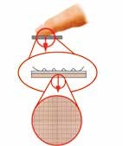
图 5-18 识别指纹的传感器原理示意图

4．机器人
机器人是一种拟人化的电子机械装置，具有一定的运动、感觉和判断功能。机器人由机械系统、传感器系统、信息处理和控制系统组成。传感器系统是机器人的“感觉器官”，可分为外部传感器和内部传感器。
外部传感器用于感知外部工作环境和外界事物对机器人的刺激。视觉传感器（主要是摄像机）是机器人的“眼睛”，它可测量物体的距离，识别物体的形状、颜色等（图 5-19）；超声波传感器、语音识别装置等是机器人的“耳朵”；温度传感器相当于机器人的“皮肤”，机器人通过它感知环境温度的变化；压力传感器、温度传感器、位移传感器等使机器人有了“手感”（图 5-20）。除此之外，外部传感器还包括嗅觉、味觉传感器等。
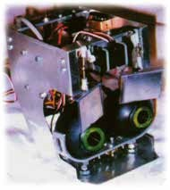
图 5-19 机器人的“眼睛”
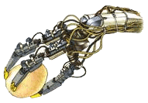
此处装有传感器
图5-20 传感器使机械手有了“手感”
内部传感器（如角度传感器、关节传感器等）用于检测机器人自身的状态。它安装在驱动装置内，用以测量手臂、手爪等的位置和运动速度，以控制机器人精确定位和平稳运动。实现未来机器人的高智能化，依赖于传感器技术的提高。
目前，机器人已经广泛应用于各种自动化流水线（图 5-21）。在有害、恶劣的环境中工作时，更能显出机器人的不可替代性。例如，机器人可靠近起火点控制火情；机器人可上太空，也可下深海，完成高难度作业；机器人还可深入有放射性的场所完成任务等。
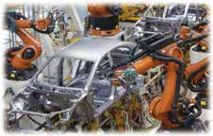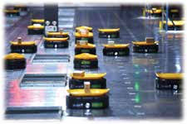
（a）汽车生产线上的机器人
（b）分拣快件的机器人
图 5-21 自动化流水线上的机器人

素养提升
能了解常见传感器的工作原理，知道非电学量转换成电学量的技术意义；能解释传感器在生产生活中的应用。具有与传感器相关的运动与相互作用观念。
能体会传感技术的应用给人类社会带来的挑战；有较强的将所学内容应用于日常生活实际的热情；认同物理的技术应用应考虑道德与规范的要求，能认识传感技术应用与人类社会发展的关系。
——物理观念，科学态度与责任

节练习
1．一种测定油箱油量多少的装置如图所示。其中电源电压保持不变，R 相当于滑动变阻器，它的滑片是金属杆的一端。当油箱中油量减少时，电流表的示数将如何变化？
R
转轴
浮标
S
A
Rʹ
【参考解答】变小

2．为了儿童安全，必须检测布绒玩具中是否存在金属断针。通常先将玩具置于强磁场，磁化断针，再用磁报警装置进行检测。磁报警装置中的一部分电路示意图如图所示，其中 R_{B} 是磁敏传感器，它的电阻随断针的出现而减小；R₁、R₂ 是定值电阻；a、b 端接报警器。当传感器 R_{B} 所在处出现断针时，电流表的电流 I 和 a、b 两端的电压 U 将怎样变化？为什么？
R₁
R_{B}
R₂
a
b
A
E，r
【参考解答】电流表的电流 I 变大，a、b 两端的电压 U 变小。发现断针时，磁敏传感器 R_{B} 的阻值减小，则总阻值减小。由闭合电路欧姆定律可知，电路中总电流增大，内电压增大，所以路端电压 U 减小；因为总电流增大，R₁ 两端电压增大，则并联电路两端的电压减小，故流过 R₂ 的电流减少。流过电流表的电流 I 增大。

3．光敏电阻自动计数器原理如图所示，其中 R₁ 为光敏电阻，R₂ 为定值电阻，A 为发光仪器，小圆柱是传送带上的物品。此光电计数器的基本工作原理是
A
信号
处理
R₁
R₂
A．当有光照射 R₁ 时，信号处理系统获得高电压
B．当有光照射 R₁ 时，信号处理系统获得低电压
C．信号处理系统每获得一次低电压便计数一次
D．信号处理系统每获得一次高电压便计数一次
【参考解答】BD

4．某电熨斗的结构如图所示。请你上网查询关于电熨斗工作原理的信息，指出下列说法正确的是
调温旋钮
升降螺丝
电热丝
双金属片
金属底板
弹性铜片
触点
绝缘支架
A．常温时上下触点是分离的
B．双金属片上层的膨胀系数比下层大
C．若需要设定更高的温度，则应该向上调节升降螺丝
D．电熨斗中装有双金属片温度传感器，其作用是把电信号转换成热信号
【参考解答】B

5．传感器在日常生活中有着广泛的应用，它的种类多种多样，其性能也各不相同。以下有关传感器的说法正确的是
A．办公大楼的大门能“看到”人的到来或离开而自动开关，这是光传感器的应用
B．非触摸式自动水龙头（自动感应水龙头）应用的传感器是压力传感器
C．空调机在室内温度达到设定的温度后，会自动停止工作，空调机内实现这一功能的传感器是温度传感器
D．调温型电熨斗能自动控制温度的原因是它装有双金属片温度传感器，能控制电路的通断
【参考解答】ACD

请提问

